**Муниципальное казенное дошкольное образовательное учреждение- детский сад№6 г.Татарска**

***Праздник «День Птиц»***

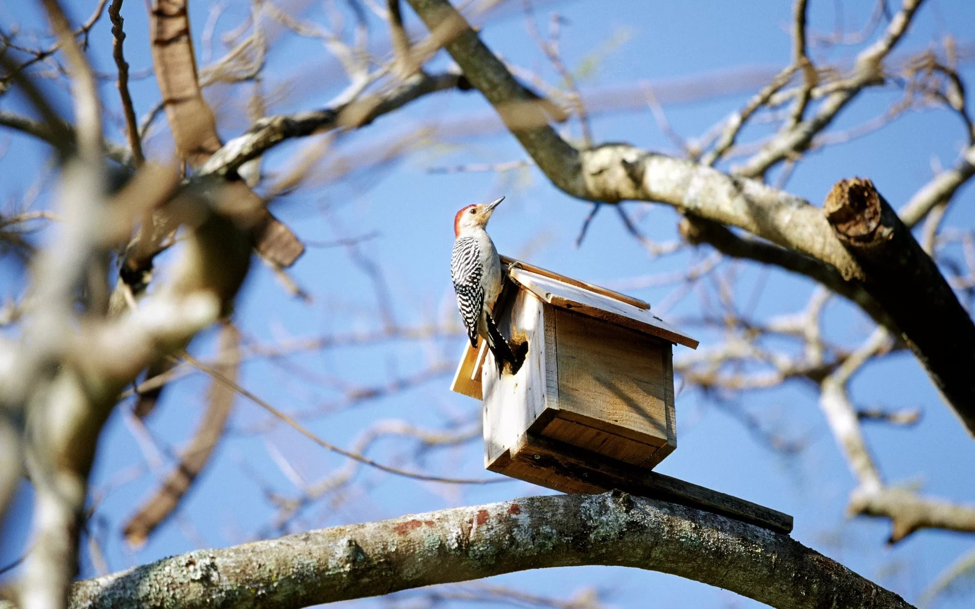

***Подготовительная группа***

**Муз.рук.: Гоцелюк И.П.**

**2022г.**

**Цели:** расширять представления детей о птицах, их важной роли в природе и для человека; побуждать детей к необходимости беречь и защищать птиц.

**Задачи:**  
-Закреплять знания детей о зимующих и перелетных птицах, Сезонных изменениях в природе.  
- Развивать внимание и эстетическое восприятие природы.  
***-***Воспитывать у детей гуманное отношение к природе, чувство ответственности за все живое на Земле.

**Действующие лица**: Ведущий, две команды детей подготовительной  к школе группы.

1 команда «Пчелка».  
2 команда «Лучик».

*Дети входят под музыку «ВЕСНА»*

**Вед.:** Если снег повсюду тает

День становится длинней,

Если всѐ зазеленело

И в полях звенит ручей.

Если солнце ярче светит,

Если птицам не до сна

Если стал теплее ветер,

Значит, к нам пришла весна.

***Песня: «ВЕСЕННЯЯ» с треугольником***

**Вед.:** Ребята, 1 апреля отмечается праздник – Международный день птиц. Традиция проявлять заботу о птицах зародилась у нас давным-давно. Птицы украшают землю. Без них природа мертва. Их весѐлая, звонкая песня радует душу, оживляет природу.

1. О птицах много знаем мы

И в то же время мало.

И нужно всем: и вам и нам,

Чтоб их побольше стало.

1. Для этого побережем

Своих друзей пернатых,

Иначе мы к нулю сведем

Певцов наших крылатых.

1. Съедят деревья и плоды

личинки насекомых.

И поредеют все сады.

Без наших птиц знакомых!

**Вед.:** Наверно не случайно этот праздник отмечается весной.

Именно весной мы так рады слышать трение птиц.

Для птиц весенние песни – это очень серьезное и важное дело.

А в народе говорили так:

Когда солнышко пригреет,

Тогда и вода разольется,

Тогда и лес зазеленеет,

Тогда и птицы прилетают!

***Песня:«Весенняя полька»***

 Ведущий: А сейчас я предлагаю вам провести веселое, весеннее соревнование.  
Условия соревнования :  
1. На каждый вопрос дать больше правильных ответов.  
2. Друг другу не подсказывать и не перебивать  
3. За каждый правильный ответ команда получает очко – птичку.  
4. В конце игры мы посчитаем очки и посмотрим, кто победил.

***1 Задание: «Ответь на вопрос»***

Начинает команда «Пчелка»  
- Птенцы какой птицы не знают своей матери? (кукушка)  
- У какой птицы длинный язык ? (дятел язык 25см.)  
- Какая птица не высиживают яиц ? (кукушка)  
- Какая птица символ мира? (голубь)  
- Почему нельзя трогать яйца и гнезда птиц руками?  
- Какая птица хорошо видит в темноте? (сова )  
- Какая птица не видит в темноте вообще? (курица)  
- Куда кукушка откладывает яйца? (в чужие гнезда)  
- Самая знаменитая ворона? (Гаркуша)  
- Какая птица не летает? (страус и пингвин)

***2 Задание. «Что за птица».***

Будьте внимательны. Вам новое задание.

Сейчас я прочитаю вам маленький рассказ про птичку, а вы должны назвать ее, показать картинку и сказать какая она: зимующая или перелетная, и почему вы так думаете.  
Начинает команда «Лучик».  
**Дятел.** «Я целыми днями стучу по стволам деревьев. Конечно звуки «тук-тук-тук» не музыкальные, зато им радуются деревья.  
Я работаю с утра до вечера: надо для этого прочно упереться в ствол упругим хвостом, зацепиться сильными ногами и долбить крепким клювом. Потом я запускаю в выдолбленное отверстие длинный язык, на который налипают и накалываются насекомые, и отправляю их в рот.  
Ведущий: Та команда, которая правильно назовет и покажет птицу будет и считаться победителем этого конкурса.

***Музыкальная пауза: «Дятел-оркестр»***. На карандашах  
  
***3 Задание «Отгадай загадку».***  
А сейчас вы внимательно послушаете загадки и, отгадав ее, поднимете зеленый кружок - если загадка о весне . или синий кружок – если загадка о зиме.

1. Кто поляны белит белым,  
   И на стенах пишет мелом,  
   Шьет пуховые перины  
   Разукрасил все витрины. (зима)  
     
   2. Зазвенели ручьи  
   Прилетели грачи  
   В дом свой улей пчела  
   Первый мед принесла.  
   Кто скажет, кто знает, когда это бывает. (весна )  
     
   3. Без рук рисует,  
   Без зубов кусает. (мороз)  
     
   4. Доброе, хорошее  
   На людей глядит,  
   А людям на себя  
   Глядеть не велит. (солнце)  
     
   5. Бел, да не сахар,  
   Ног нет, да идет.  
     
   6. Растет она вниз головой  
   Не летом растет, а зимой,  
   Но солнце ее припечет  
   Заплачет она и умрет. (сосулька)  
     
   7. Без досок, без топоров  
   Через речку мост готов.  
   Мост как синее стекло!  
   Скользко, весело, светло. (лед)  
     
   8. Бегу я, как по лесенке,  
   По камушкам звеня  
   Издалека по песенке  
   Узнаете меня. (ручей)  
     
   9. С неба звезды падают,  
    Лягут на поля  
    Пусть под ними скроется  
    Черная земля.  
    Много-много звездочек  
    Тонких как стекло,  
    Звездочки холодные,  
    А земле тепло. (снежинка)  
     
   10. На ветках – плотные комочки.  
    В них дремлют клейкие листочки. (почки)  
     
   11. Все лето стояли, зимы ожидали.  
    Дождались поры – помчались с горы. (санки)  
     
   12. Всех перелетных птиц черней,  
    Чистит пашню от червей  
    Взад-вперед по пашне вскачь.  
    А зовется птица …. Грач

***Музыкальная пауза: «ВЕСНЫ УЛЫБКИ ТЕПЛЫЕ»***

***Свистулька водяная***

***4 Задание: Конкурс капитанов***

Послушайте внимательно загадку и скажите, о чем она.  
На шесте – дворец,  
Во дворце – певец.  
А зовут его ….. Скворец.

Ведущий: Скажите, а как называется дом для скворца.  
Ответы детей.  
Ведущий: Сейчас вы должны собрать скворечник.

***5 Задание: «Бег в калошах»***

Когда у нас наступает весна и тает снег, то на улице очень много луж. Для того, чтобы не замочить ноги нам нужны калоши. Сейчас вы одеваете калоши и обегаете лужи, чтобы не замочить ноги, а после возвращаетесь к своей команде и передаете их. Выигрывает та команда, которая первая обежит лужи и вернется обратно.

***6 Задание: «Узнай по описанию»***  
Послушайте внимательно и скажите, какие птицы спрятались в этих рассказах.  
1. Верх головки серенький, будто серая шапочка надета. Грудка и брюшко тоже серые, а спинка и крылья потемнее: они коричневые, пестренькие. Вверху, на крыльях – белая полоска. Под шейкой большое черное пятно.  
(воробей)  
2. Головка у нее в черной шапочке, на шее и на грудке черный галстук. спинка, крылья и хвост – темные ,а грудка ярко- желтая. Будто она в жилет нарядилась (синица)  
3. Сверху она вся черная, только под самым хвостом белое пятнышко. Грудка и брюшко – белые. Хвост короткий, немного раздвоенный, будто рогатка. (ласточка)  
4. Какой он нарядный! Головка и спинка черные, на затылке – красное пятно, а на черных крыльях – белые пятнышки и полоски. Весь пестрый. (дятел)

*Заключение*. Ну вот и пришло время подвести итоги нашего праздника.  
Посчитаем очки, можете вместе со мной.  
НЕ ЗАБЫВАЙТЕ ЭТИ ЗАПОВЕДИ!!!

* Никогда не лазайте по деревьям, они живые!
* Никогда не разоряйте гнезд! Не забывайте убирать снег с кормушек, подсыпать корм, но так чтобы не спугнуть птиц.
* НЕ вредите никаким животным! Не лишайте землю красоты.



***«Весенняя полечка»***

1.Солнышко смеется,

А сосульки плачут.

Солнечные зайчики

По дорожке скачут.

1. Мамочка, ты слышишь,

Как по нашей крыше

Кошки ходят и коты.

Ну-ка, вы, потише!

3.Отворим окошко,

Подождем немножко.

Прилетайте к нам, скворцы,

Вот пшено и крошки.

4. Солнце греет ушки,

Гладит по макушке,

Девочкам и мальчикам

Дарит всем веснушки.



***«Весенняя»***     автор И. Фролова

1. Отшумели вьюги, вьюги, вьюги

Их сменила быстро звонкая капель.

Посмотрите в лужи, в лужи, в лужи

Там смеется рыжее солнышко теперь

2. Вот проснулся нежный, нежный, нежный

Голубой подснежник, чтоб увидеть мир.

Посмотрите в небо, в небо, в небо

Там гуляет тучка, как розовый зефир

3. Я прошу вас, люди, люди, люди,

Улыбнитесь дружно ласковому дню

Как прекрасны небо, солнце, воздух!

Полюбите сердцем все, то что я люблю

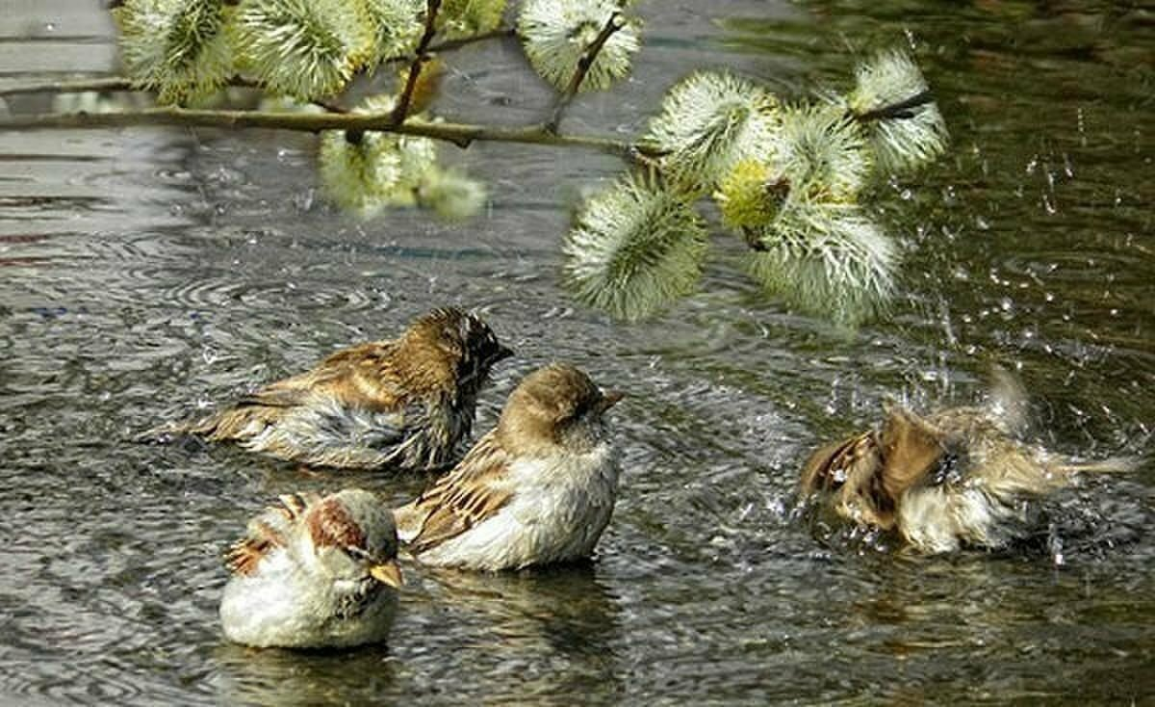

***«ВЕСНЫ УЛЫБКИ ТЕПЛЫЕ»***

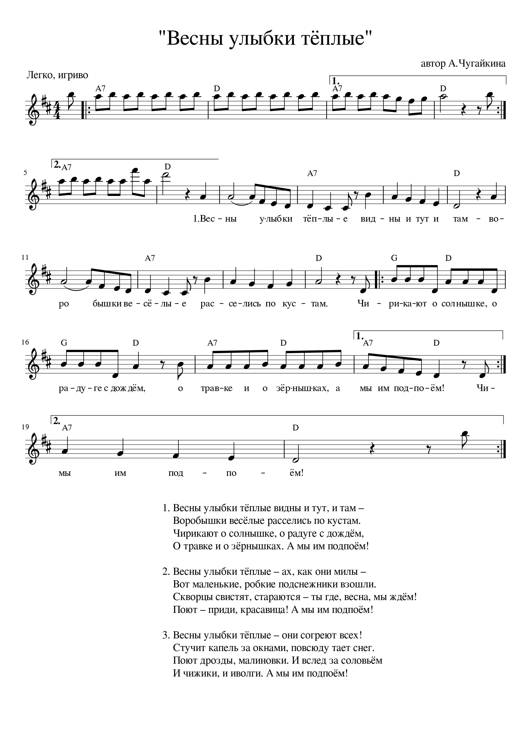

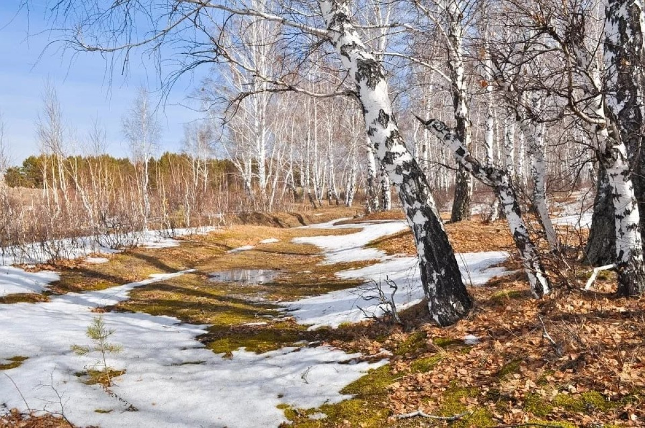

**"Дятел-оркестр"** автор А. Чугайкина  
  
1. Дядя Дятел, дядя Дятел, вот и вёснушка пришла!  
 Расскажите, дядя Дятел, как сейчас у Вас дела?  
 Много ль Вы уже успели осмотреть в лесу стволов?  
 На высоких пышных елях много ль хитрых червяков?

ПРИПЕВ: Дядя, дядя Дятел, дядя, дядя Дятел –  
 Туки-туки-туки, тук, тук, тук!  
 Дядя, дядя Дятел, дядя, дядя Дятел –  
 Он хороший дядя, врач и друг!

2. Так вокруг опять красиво, всё вокруг цветёт опять!  
 Вам огромное спасибо от души хотим сказать!  
 Только Дятел не ответил, только Дятел промолчал.  
 И по ветке по еловой громко клювом застучал.  
  
3. Лечит рощи, лечит парки и фруктовые сады.  
 Дятел хочет, чтобы деревья не изведали беды.  
 Дятел маленький и смелый, почему же он молчит?  
 Потому что занят делом – всё стучит, стучит, стучит.

